遇到信誉度不佳的客户，全管软件一键“锁定”它

1.信用5C分析法
信用5C分析法就是通过“5C”系统来分析顾客或客户的信用标准，5C系统是评估顾客或客户信用品质的五个方面：品质、能力、资本、抵押和条件。
- 起源
5C分析法最初是金融机构对客户作信用风险分析时所采用的专家分析法之一，它主要集中在借款人的道德品质(Character)、还款能力(Capacity)、资本实力(Capital)、担保(Collateral)和经营环境条件(Con-dition)五个方面进行全面的定性分析以判别借款人的还款意愿和还款能力。
- 应用对顾客或客户进行信用分析的五个方面：
1．品质(Character)：指顾客或客户努力履行其偿债义务的可能性，是评估顾客信用品质的首要指标，品质是应收账款的回收速度和回收数额的决定因素。
2．能力(Capacity)：指顾客或客户的偿债能力，即其流动资产的数量和质量以及与流动负债的比例，。
3．资本(Capital)：指顾客或客户的财务实力和财务状况，表明顾客可能偿还债务的背景，如负债比率、流动比率、速动比率、有形资产净值等财务指标等。
4．抵押(Collateral)：指顾客或客户拒付款项或无力支付款项时能被用做抵押的资产，一旦收不到这些顾客的款项，便以抵押品抵补，这对于首次交易或信用状况有争议的顾客或客户尤为重要。
5．条件(Condition)：指可能影响顾客或客户付款能力的经济环境，如顾客或客户在困难时期的付款历史、顾客或客户在经济不景气情况下的付款可能。

全管软件一键“锁定”，小功能大作用
以全管C5-CRM系统，如果企业遇到信誉度不佳的客户，可在客户信息详情页面上点击“锁定”，锁定后的客户，客户将无法继续下单、出货等。直到“解除”锁定。
操作方法如下：
第一步：进入[客户管理]页面，双击要锁定的客户，进入客户详情页面。
点击右上角“锁定”操作按钮，即可。
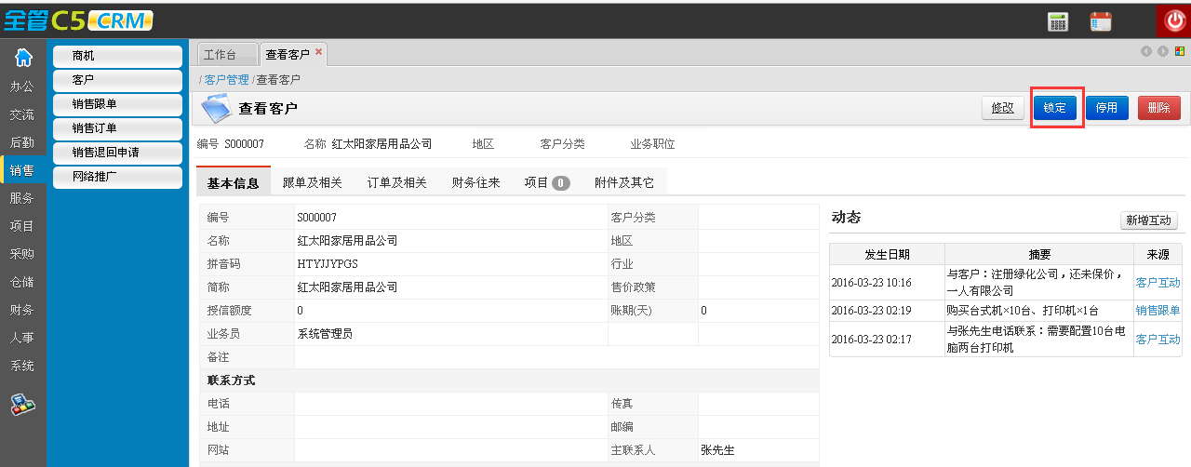
锁定后的客户：会用红色标签框高亮显示。
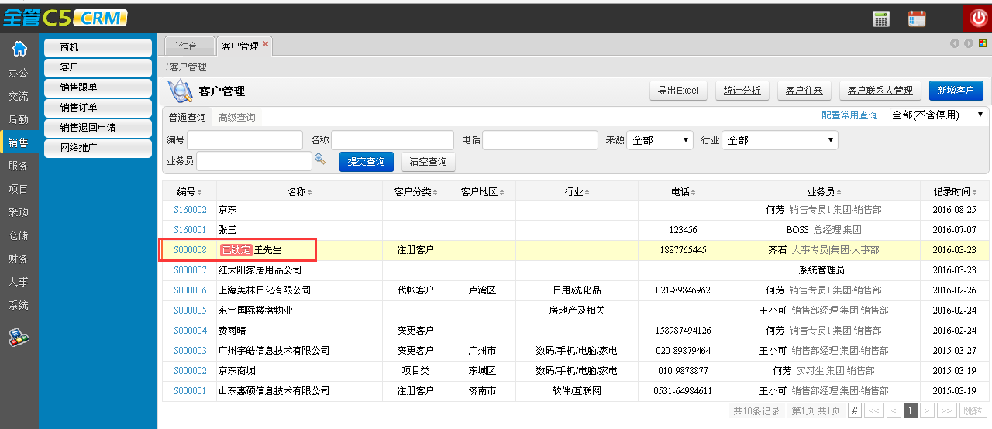
也可在上图右上角的“配置常用查询”下拉单中，选择“已锁定”，进行筛选显示。
